TRƯỜNG ĐẠI HỌC TRÀ VINH
TRƯỜNG KỸ THUẬT VÀ CÔNG NGHỆ

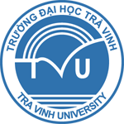

ISO 9001:2015

KIM HỮU NGÂN

XÂY DỰNG ỨNG DỤNG WEB HỖ TRỢ
DU KHÁCH ĐẾN THAM QUAN TỈNH TRÀ VINH

KHÓA LUẬN TỐT NGHIỆP
NGÀNH CÔNG NGHỆ THÔNG TIN

VĨNH LONG, NĂM 2025

